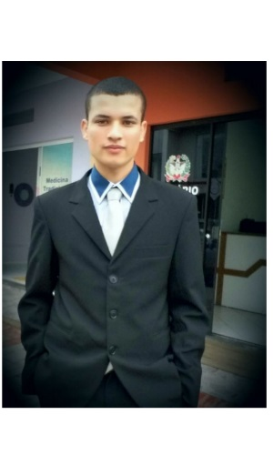CURRICULUM PROFISSIONAL

Nome: Wanderson Mendes dos Santos

Endereço: Rua Alagoas 220 Cidade: Balneário piçarras /SC

Nacionalidade: Brasil

Estado Civil: Casado

Idade: 23 anos

Habilitação: a - b

Telefone: (47)996907468 - (47)992824072

E-mail: wandersonmendes_13@hotmail.com

Cargo Pretendido

A disposição da empresa

Objetivo

Atuar de forma responsável aplicando meus conhecimentos para a realização das atividades a mim designadas.

Perfil Profissional

Responsável, organizado, capacidade de trabalhar em equipe.

Escolaridade

Ensino Médio Completo. Escola Alexandre Guilherme Figueiredo.

Cursos de Aperfeiçoamento

Informática básica, curso soldador mig / mag, curso operador de ponte rolante.

Experiência Profissional

Evix Equipamentos Industriais. Cargo: Auxiliar de produção, auxiliar de montador, montava acessórios em geral.

Arxo Industrial do Brasil Ltda. Admissão: 18/12/2012 data saída: 25/07/2016. Função: Trabalhava na parte de montagem de acessórios para tanques de combustível entre outras coisas.